
新聞資料NEWS LETTER
金屬中心創新研發持續成長
再次榮獲 2023年R&D100 Awards大獎殊榮

臺灣的研發動能舉世聞名。全球百大科技研發獎更是國際研發界最具代表性的獎項之一。今年金屬中心在經濟部指導下，再次獲得R&D100專業評審團肯定，從全球數千件參賽技術作品中脫穎而出且榮獲獎項，並與麻省理工(MIT)林肯實驗室、桑迪亞國家實驗室、橡樹嶺國家實驗室、愛達荷國家實驗室等國際級實驗室並列，代表中心研發與創新能量深獲世界肯定，也奠定台灣產業科技國際地位與形象。

金屬中心賴永祥執行長指出，此次獲獎技術為「電極智慧化3D變曲率電化學加工系統」，結合放電加工技術，取代傳統加工，可應用在複雜結構且難加工材料的結構件加工，目前已成功使用於航太渦輪扇引擎擴散器的製造驗證。後續還可以運用在像是飛機機身的特殊結構零件或是航太扣件等各類加工。尤其加工材料不論是具有難切削特性，或是整體結構有超薄的曲面形狀，以及加工後材料表面不能有殘留應力產生，該項技術皆可一次完成，有效提升生產效率達3倍以上，有助於國產自主技術能導入國際航太零組件的供應鏈體系。另外，本中心技術團隊亦與美國喬治亞理工大學進行國際合作，讓中心自主研發技術能在國際上發揚光大。

金屬中心在政府長期支持下，已突破金屬相關產業加工瓶頸，可實現複雜零組件成形與少量客製化需求，強化台灣廠商接單能量與國際競爭力。尤其在未來多元製造應用上，更積極深化科專計畫的研發成果創新，不僅厚實台灣產業研究能量，進而更促進台灣下世代產業的發展成長。今年技術成果再次獲得R&D 100 Awards肯定，本中心將再接再厲，繼續將研發成果能量推向國際，躍登世界舞台。

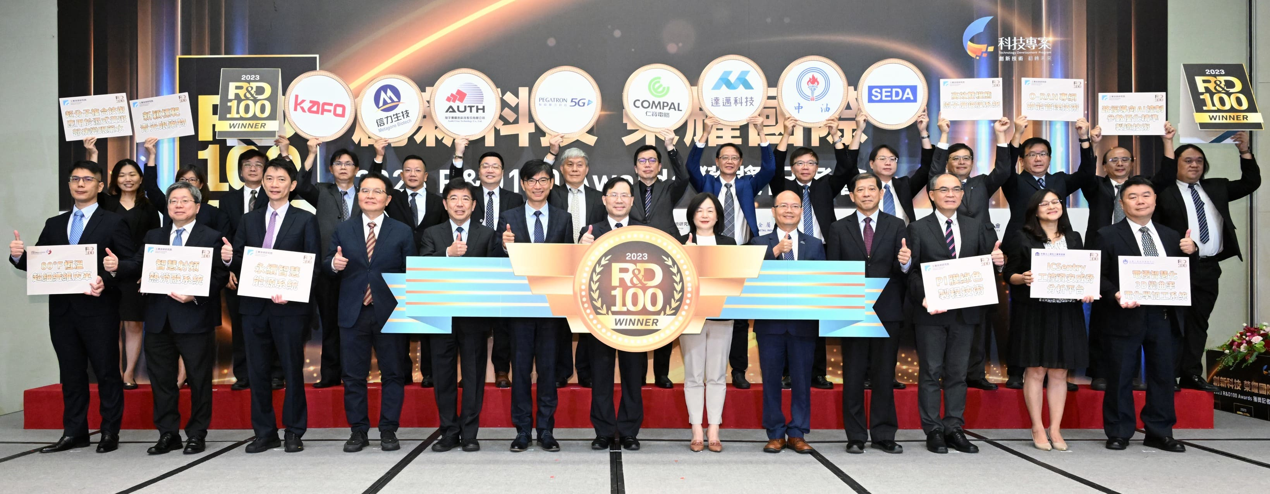
圖一、2023 R&D 100 Awards 法人聯合記者會貴賓合影
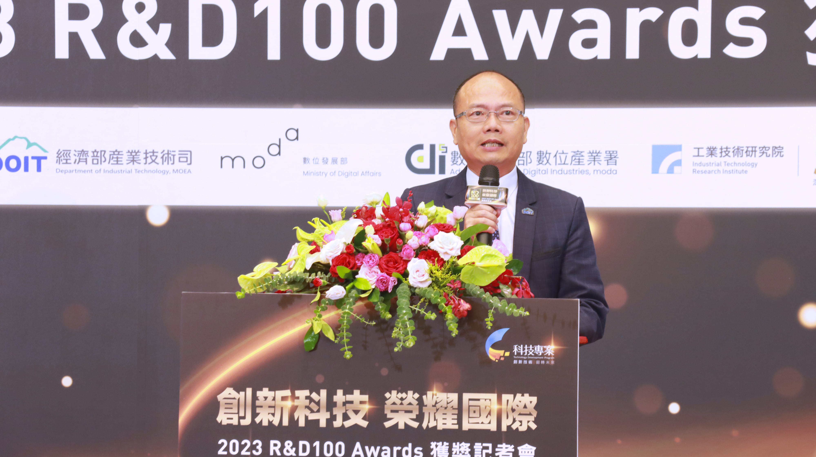
圖二、金屬中心賴永祥執行長致詞

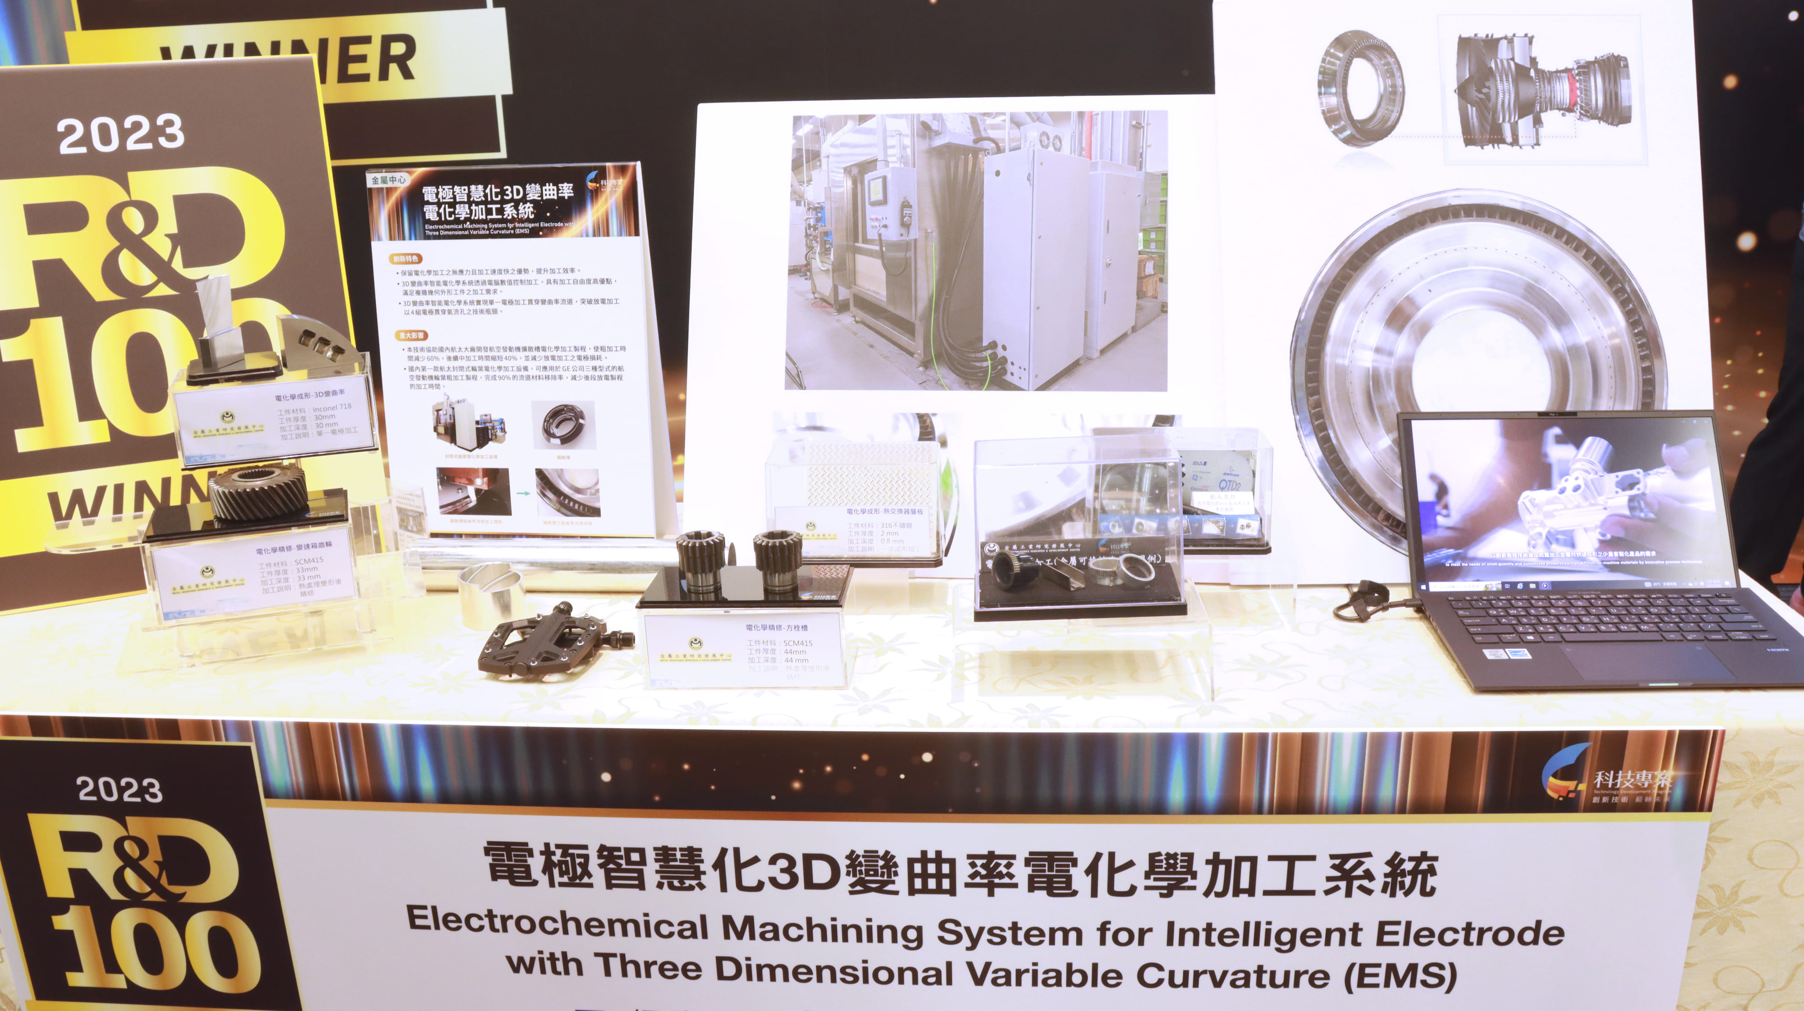
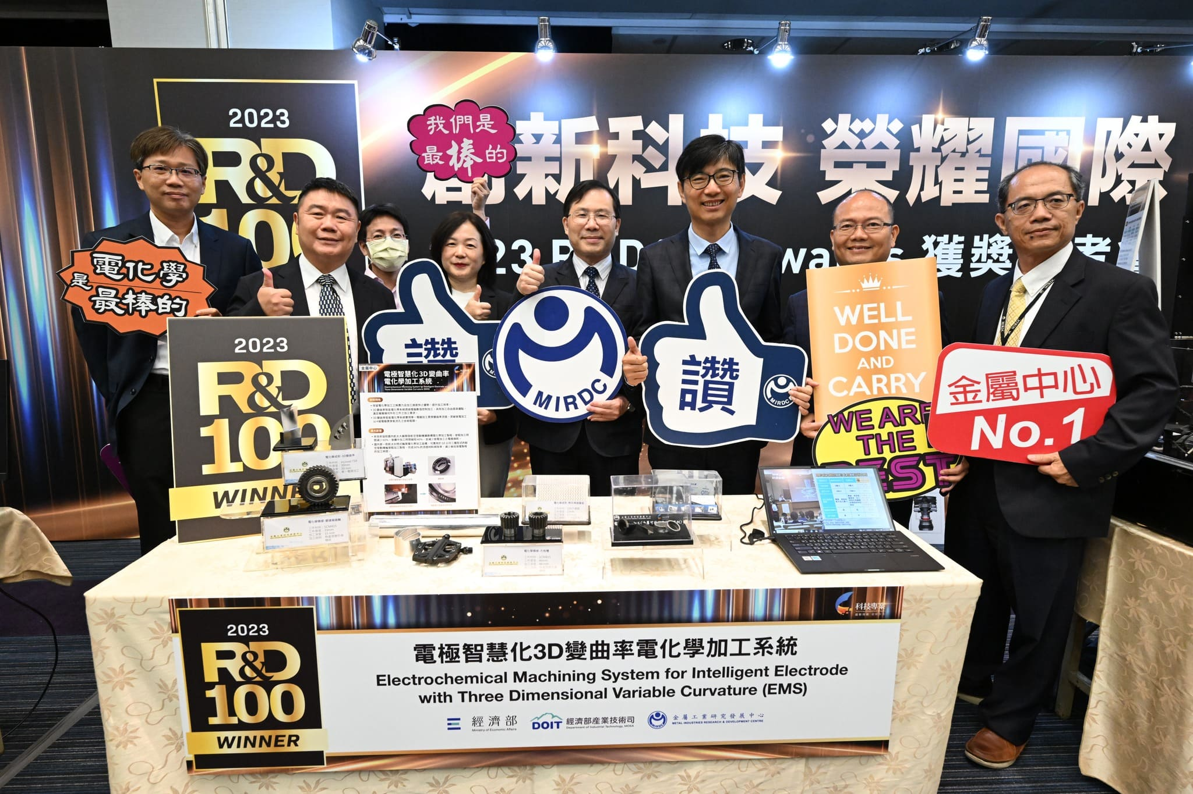
圖三、2023 R&D 100 Awards金屬中心獲獎技術: 「電極智慧化3D變曲率電化學加工系統」
圖四、經濟部林全能次長及產業技術司邱求慧司長與獲獎技術單位合影

